Пенза 2024

**ОТЧЕТ**

по лабораторной работе №9

по курсу «Программирование»

на тему «СТРУКТУРЫ»

Министерство науки и высшего образования Российской Федерации

Пензенский государственный университет

Кафедра «Вычислительная техника»

### Название

Выполнили:

студенты группы 24ВВВ1

Выдрин Д.А

Картушин Р.А

Принял:

к.т.н., доцент Юрова О.В

СТРУКТУРЫ

### Цель работы

Изучение правил описания, ввода-вывода и ос-

новных приемов работы со структурированными данными.

### Лабораторное задание

1 Выбрать структуру данных по следующему правилу (N – но-

мер варианта):

если 1 ≤ N ≤ 4, то рис. 1,а;

если 5 ≤ N ≤ 8, то рис. 1,б;

если 9 ≤ N ≤ 12, то рис. 1,в;

если 13 ≤ N ≤ 15, то рис. 1,г.

2 По номеру варианта выбрать предметную область.

3 Заполнить заданную структуру данными из выбранной пред-

метной области.

4 Составить программу, которая выполняет следующие дей-

ствия:

– ввод структурированных данных;

– вывод исходных данных в виде заданной таблицы;

– перестановку местами верхней и нижней строк структуриро-

ванных данных;

– вывод результата преобразования.

5 Выполнить программу на ЭВМ и оценить правильность ее

работы.

11 Список учебной группы.

### Листинг

#include <stdio.h>

#include <string.h>

#include <Windows.h>

#define MAX_STUDENTS 3

struct Student {

char groupNumber[10];

char fullName[50];

char phone[15];

struct EducationType {

char type[10];

} education;

};

int main() {

SetConsoleCP(1251);

SetConsoleOutputCP(1251);

struct Student students[MAX_STUDENTS];

char choice[2];

for (int i = 0; i < MAX_STUDENTS; i++) {

printf("Введите информацию для студента %d:\n", i + 1);

printf("Номер группы: ");

fgets(students[i].groupNumber, sizeof(students[i].groupNumber), stdin);

printf("Ф.И.О: ");

fgets(students[i].fullName, sizeof(students[i].fullName), stdin);

printf11("Телефон: ");

fgets(students[i].phone, sizeof(students[i].phone), stdin);

printf("Тип обучения (очн./заоч.): ");

fgets(students[i].education.type, sizeof(students[i].education.type), stdin);

students[i].groupNumber[strcspn(students[i].groupNumber, "\n")] = '\0';

students[i].fullName[strcspn(students[i].fullName, "\n")] = '\0';

students[i].phone[strcspn(students[i].phone, "\n")] = '\0';

students[i].education.type[strcspn(students[i].education.type, "\n")] = '\0';

}

printf("|--------|-------------------------------|-------------|----------|\n");

printf("| Номер | Ф.И.О. | Телефон | Обучение |\n");

printf("| | | | |\n");

printf("| группы | | | |\n");

printf("|--------|-------------------------------|-------------|----------|\n");

for (int i = 0; i < MAX_STUDENTS; i++) {

printf("| %-6s | %-29s | %-11s | %-8s |\n",

students[i].groupNumber,

students[i].fullName,

students[i].phone,

students[i].education.type);

printf("|--------|-------------------------------|-------------|----------|\n");

}

printf("Поменять местами первую и последнюю строку? (Y/N): ");

fgets(choice, sizeof(choice), stdin);

if (strcmp(choice, "N") == 0 || strcmp(choice, "n") == 0) {

return 0;

}

else if (strcmp(choice, "Y") == 0 || strcmp(choice, "y") == 0) {

struct Student temp = students[0];

students[0] = students[MAX_STUDENTS - 1];

students[MAX_STUDENTS - 1] = temp;

printf("\n");

printf("|--------|-------------------------------|-------------|----------|\n");

printf("| Номер | Ф.И.О. | Телефон | Обучение |\n");

printf("| | | | |\n");

printf("| группы | | | |\n");

printf("|--------|-------------------------------|-------------|----------|\n");

for (int i = 0; i < MAX_STUDENTS; i++) {

printf("| %-6s | %-29s | %-11s | %-8s |\n",

students[i].groupNumber,

students[i].fullName,

students[i].phone,

students[i].education.type);

printf("|--------|-------------------------------|-------------|----------|\n");

}

}

return 0;

}

### Схема программы

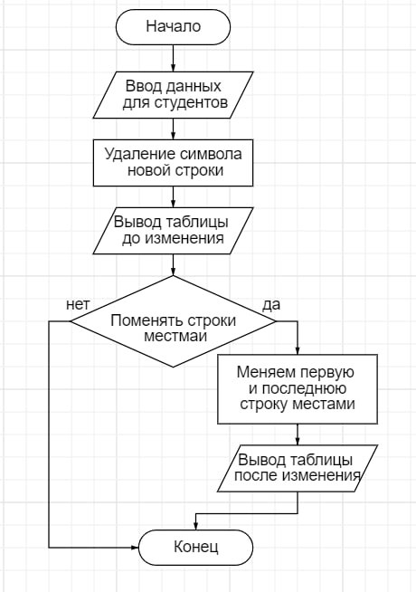

### Результаты работы программ

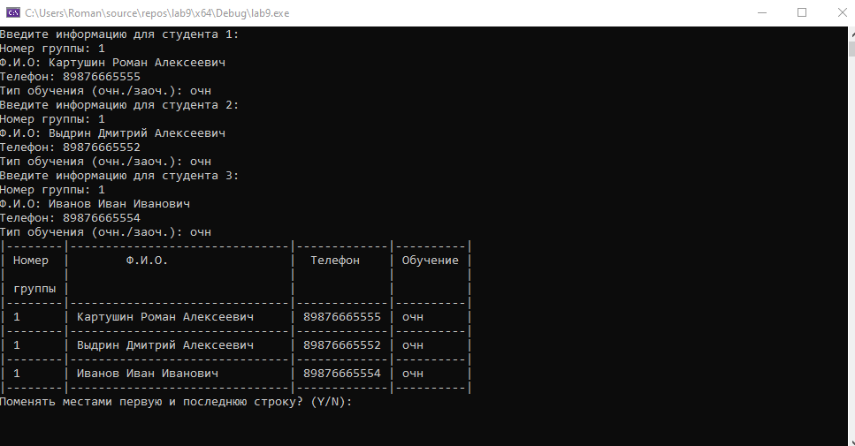

### Протокол трассировки программы

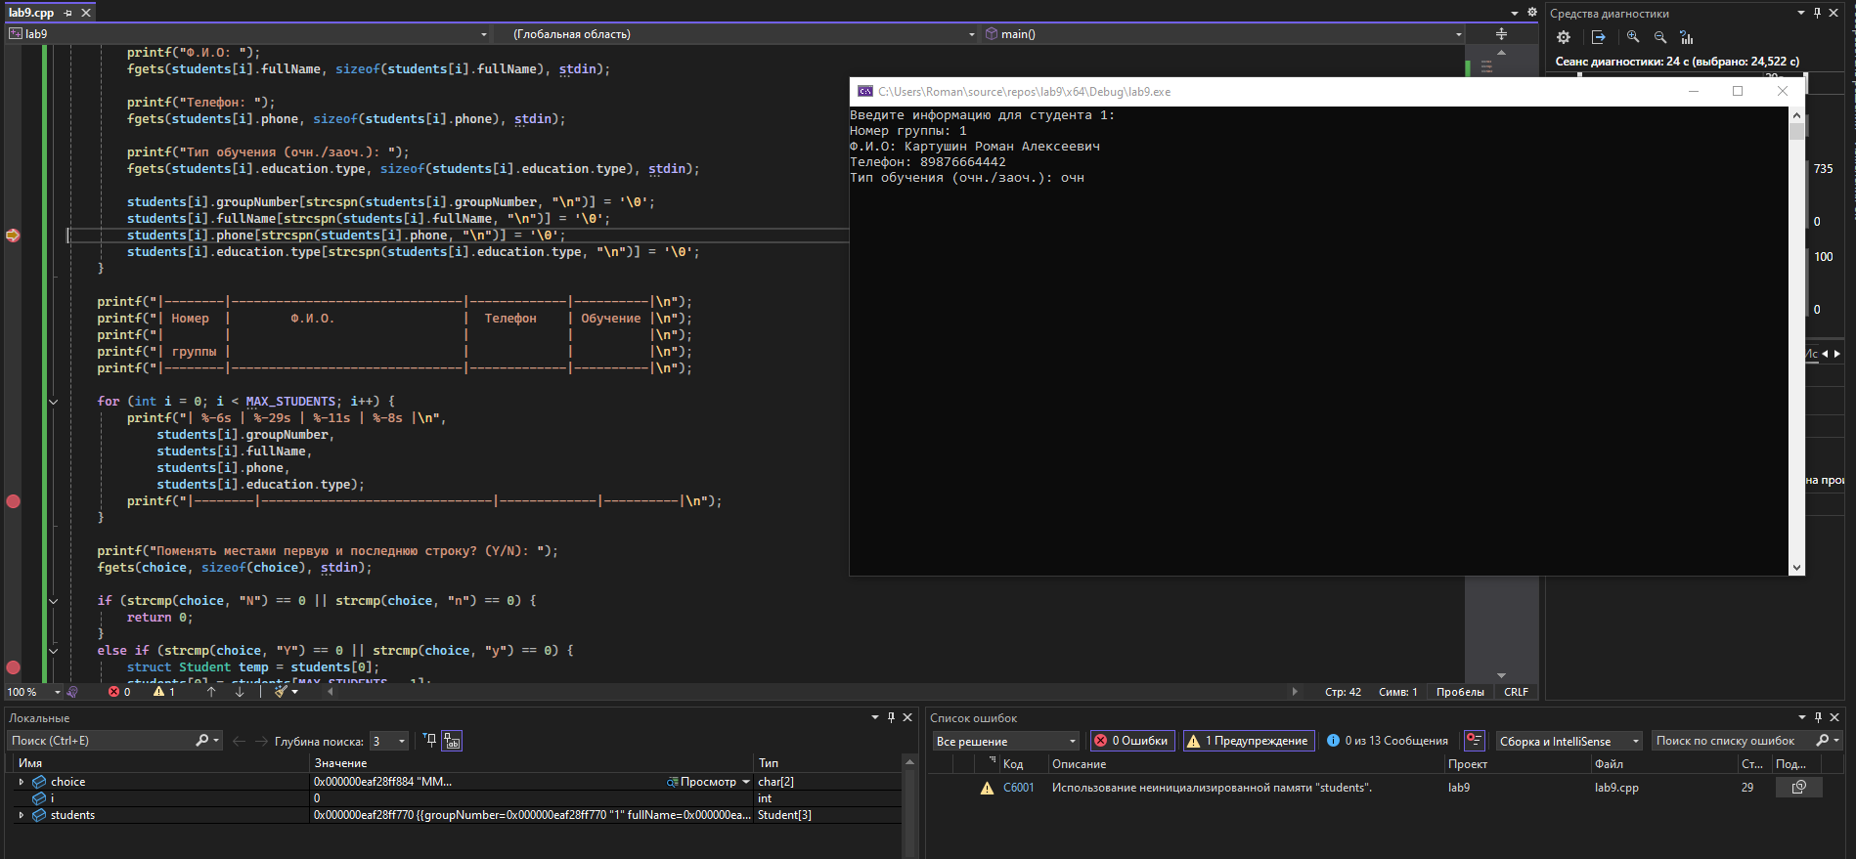

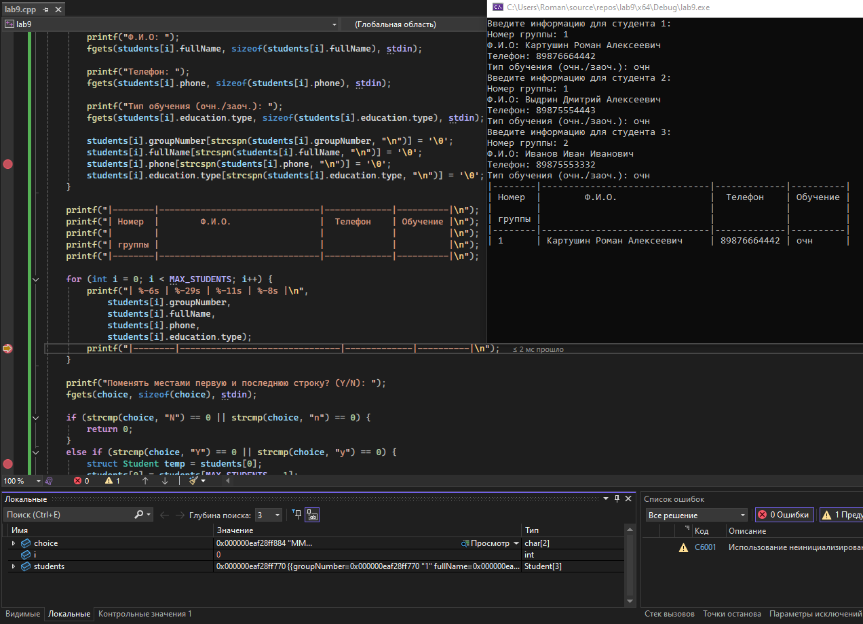

### Выводы

В ходе лабораторной работы мы изучили правил описания, ввода-вывода и основных приемов работы со структурированными данными.